注意事项：
- 所有设备不许加密码，查处者成绩按0分记。
- 各班按自然学号顺序就坐，不得随意组合。
3．不得随意走动、大声喧哗。

- 网络工程实验室设计环境简介：
计算机ip设置：
如果链接路由设备进行配置，IP设为192.168.0.X；如果测试配置，IP设为所配网络。
Win7使用说明：
（1）打开控制面板，点击“打开或关闭Windows功能”：

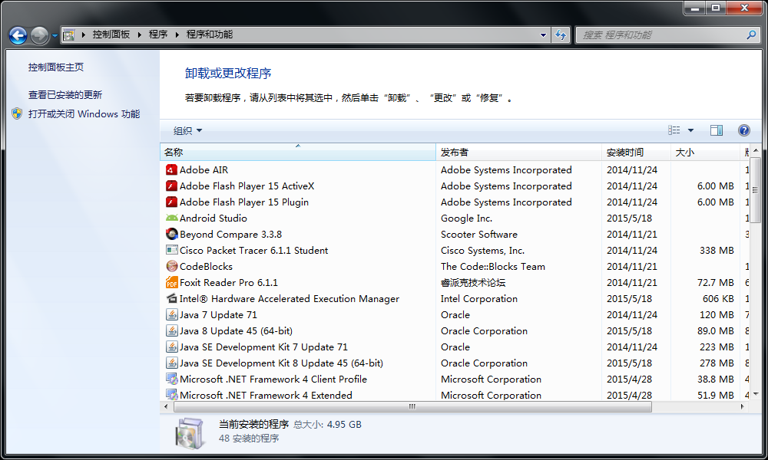

- 添加“Telnet服务器”和“Telnet客户端”:
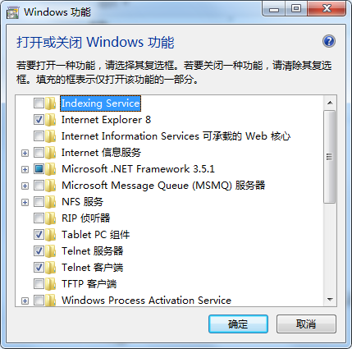

（3）运行“ie7_ie8_telnet.reg”

在开始配置路由器和交换机时，首先要通过Web方式登录到相应机柜上的ACS。各机柜ACS IP地址分配如下：1号机柜为 192.168.0.201 2号机柜为 192.168.0.202 3号机柜为 192.168.0.203 4号机柜为 192.168.0.204 ……依次类推，前八排是锐捷设备。登录成功后，将显示如下画面：

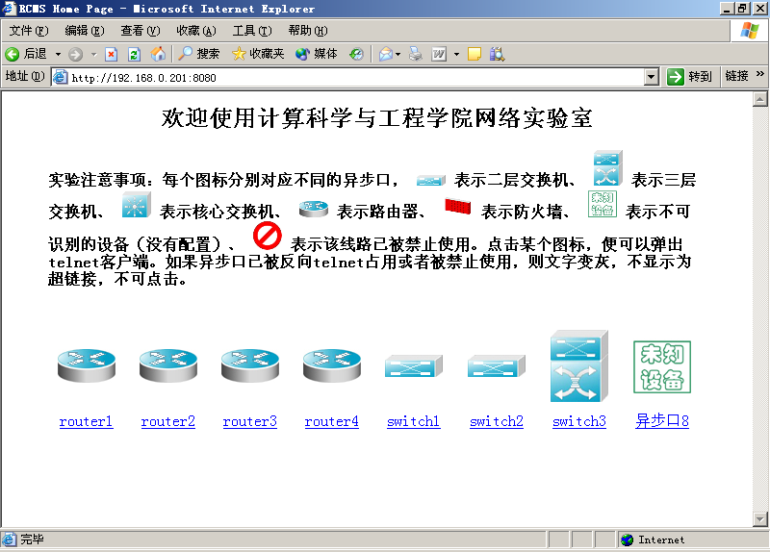

图1
双击欲配置的路由器或交换机，在状态>输入 enable 14 回车 Password 为student
请同学们根据本次设计所需的设备选择相应的设备。在配置和测试连线时注意设备的型号、位置、端口号等，否则测试不会成功。
注意1：1~4排型号一致，5~8排型号一致。两种型号接口名称不一致，命令基本相同。所有命令用法可以通过？学习。
注意2：测试配置正确与否时，PC的IP设为所配网络。

- 设计任务
设计一：交换机端口的隔离
    - 目的：理解基于端口VLAN的划分及配置
    - 拓扑结构

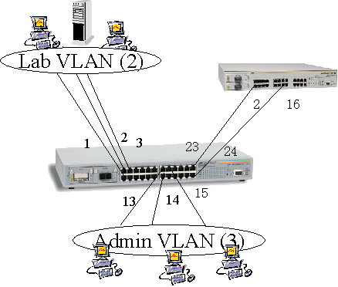

    - 要求：将交换机的1—5号端口划分在VLAN 10中，10—15号端口划分在VLAN20中，并分别为其命名为test10和test20
    - 设计平台：锐捷 S2126交换机一台，PC机5台
    - 具体操作：
- 从图1菜单中选择一台S2126交换机进行配置
- 在划分VLAN前两台PC机互相PING通。
- 划分VLAN及为VLAN 命名
Switch#config t
Switch(config)#vlan 10 /创建VLAN 10
Switch(config-vlan)#name test10 /为VLAN 10 命名test10
Switch(config-vlan)#exit /返回上层：即全局配置模式
Switch(config)#vlan 20
Switch(config-vlan)#name test20
Switch(config-vlan)#exit
Switch(config)#exit
- 用SHOW VLAN 验证VLAN的划分及命名
- 将接口分配到指定的VLAN
Switch#config t
Switch(config)#interface range fastEthernet 0/1-5 /进入fastEthernet 0接口配置模式
Switch(config-if-range)#switch access vlan 10 /将fastEthernet 0接口的1—5端口加入VLAN 10
Switch(config-if-range)#exit
Switch(config)#interface range fastEthernet 0/10-15
Switch(config-if-range)#switch access vlan 20
Switch(config-if-range)#exit
Switch(config)#exit
- 用SHOW VLAN 验证

    - 测试：
Vlan 10的各PC间是否能通讯？
Vlan 20的各PC间是否能通讯？
Vlan 10与VLAN 20之间的各PC间是否能通讯？

设计二：跨交换机实现VLAN
    - 目的： 理解VLAN如何跨交换机实现及应用环境
    - 拓扑结构

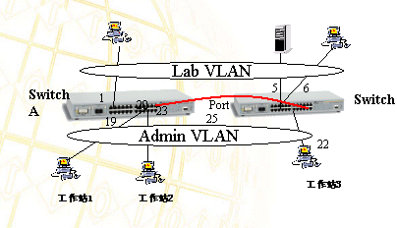
    - 要求：将switch A和switch B的1—5号端口划分在VLAN 10中，10—15号端口划分在VLAN20中，并分别为其命名为test10和test20。使在同一VLAN的PC机能相互跨交换机通信，而不同VLAN的PC机能相互跨交换机不能通信。
    - 设计平台：锐捷 S2126交换机二台，PC机5台
    - 具体操作：
      - switch A做如下配置
Switch#config t
Switch(config)#vlan 10
Switch(config-vlan)#name test10
Switch(config-vlan)#exit
Switch(config)#interface range fastEthernet 0/1-5
Switch(config-if-range)#switchport access vlan 10
Switch(config-if-range)#exit
Switch(config)#vlan 20
Switch(config-vlan)#name test20
Switch(config-vlan)#exit
Switch(config)#interface range fastEthernet 0/10-15
Switch(config-if-range)#switchport access vlan 20
Switch(config-if-range)#exit
- 将switch A与 switch B 相连的端口（0/24）定义为tang vlan模式
Switch(config)#interface fastEthernet 0/24 /进入fastEthernet 0接口配置模式
Switch(config-if)#switchport mode trunk /将fastEthernet 0/24端口定义为tang vlan模式
Switch(config)#exit
- 用SHOW VLAN 验证VLAN的划分及命名
- 用SHOW interface fastEthernet 0/24 switchport验证该端口已被设置为tag vlan模式
- switch B参考switch A的配置给出相应配置
- 两台交换机配置完后，用一根双绞线将switch B与switch A的24端口连接起来。
    - 测试：
同一交换机的同一VLAN 能否通信；不同VLAN 能否通信。
不同一交换机的同一VLAN 能否通信；不同VLAN 能否通信。

设计三：静态路由
    - 目的：掌握通过静态路由方式实现网络的连通性
    - 拓扑结构
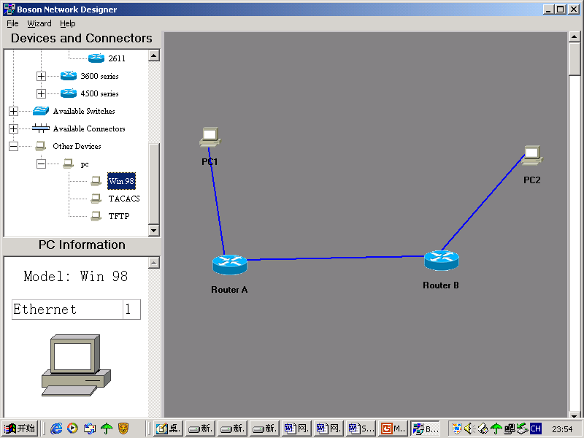
172.16.2.1
172.16.2.2
172.16.2.0/24
172.16.3.1
172.16.3.0/24
172.16.1.1
172.16.1.0/24

    - 要求：用一根双绞线将Router A与Router B 的fastEthernet1/1接口连接起来，PC1、PC2分别和Router A与Router B 的fastEthernet1/0接口连接。IP地址设置如下：Router A 的fastEthernet1/1接口为172.16.2.1，fastEthernet1/0接口为172.16.1.1；Router B 的fastEthernet1/1接口为172.16.2.2，fastEthernet1/0接口为172.16.3.1。PC1、PC2的IP应和所连接口在同一网段，且网关设置为所连路由器接口的IP地址。PC1、PC2应相互PING通。
    - 设计平台：锐捷 S1716路由器二台，PC机2台
    - 具体操作：
- Router B做如下配置
Red-Giant#config t
Red-Giant(config)#interface fastEthernet 1/1 /进入fastEthernet1/1接口的配置模式
Red-Giant(config-if)#ip address 172.16.2.2 255.255.255.0 /为fastEthernet1/1接口配置IP地址
Red-Giant(config-if)#no shutdown /开启fastEthernet1/1接口
Red-Giant(config-if)#exit
Red-Giant(config)#interface fastEthernet 1/0
Red-Giant(config-if)#ip address 172.16.3.1 255.255.255.0
Red-Giant(config-if)#no shutdown
Red-Giant(config-if)#exit
Red-Giant(config)#ip route 172.16.1.0 255.255.255.0 172.16.2.1 /在Router B配置静态路由
Red-Giant(config)#exit
- 用SHOW IP interface brief 验证路由器的配置
- 用SHOW IP ROUTE 验证路由器Router B的静态路由
S 172.16.1.0/24 [1/1] via 172.16.2.1 /S表示该条路由为静态条路，到达172.168.1.0网络的数据包通过邻居的端口172.168.2.1即可达。
C 172.16.2.0/24 is directly connected, FastEthernet 1/1 /C 表示直连路由
C 172.16.2.2/32 is local host.
C 172.16.3.0/24 is directly connected, FastEthernet 1/0
C 172.16.3.1/32 is local host.
- Router A参考Router B配置给出相应配置
- 测试：PC1、PC2相互能否PING通？

设计四：RIP Version 1协议
    - 目的：掌握在路由器上配置RIP V1
    - 拓扑结构

f1/1：172.16.2.1
f1/1：172.16.2.2
172.16.2.0/24
172.16.3.1
172.16.3.0/24
172.16.1.0/24
172.16.1.1

    - 要求：用一根双绞线将Router A与Router B 的fastEthernet 1/1接口连接起来，PC1、PC2分别和Router A与Router B 的fastEthernet1/1接口连接。IP地址设置如下：Router A 的fastEthernet 1/1接口为172.16.2.1，fastEthernet1/0接口为172.16.1.1；Router B 的fastEthernet 1/1接口为172.16.2.2，fastEthernet1/0接口为172.16.3.1。PC1、PC2的IP应和所连接口在同一网段，且网关设置为所连路由器接口的IP地址。PC1、PC2应相互PING通。
    - 设计平台：锐捷 S1716路由器二台，PC机2台
    - 具体操作：
- Router A做如下配置
ROUTERA(config)#interface fastEthernet 1/0
ROUTERA (config-if)#ip address 172.16.1.1 255.255.255.0 /配置F0/1接口的IP地址
ROUTERA (config-if)#no shutdown
ROUTERA (config-if)#exit
ROUTERA (config)#interface fastEthernet 1/1
ROUTERA (config-if)#ip address 172.16.2.1 255.255.255.0
ROUTERA (config-if)#no shutdown
Red-Giant(config-if)#exit
ROUTERA (config)#router rip /创建RIP路由进程
ROUTERA (config-router)#network 172.16.0.0 /通告网络号，并启用相应接口参与动态路由进程
ROUTERA (config-router)#exit
ROUTERA (config)#exit

- 用SHOW IP route验证 ROUTERA上的RIP V1路由器表
- ROUTER B 参考Router A配置给出相应配置
- sh ip route验证 ROUTERA和 ROUTER B上的RIP V1路由器表
R 172.16.1.0/24 [120/1] via 172.16.2.1, 00:00:07, fastEthernet 1/1 /R表示172.16.1.0是通过 RIP协议学习来的Via 172.16.2.1该路由是通过172.16.2.1学习到的；00:00:07表示这条路由存活的时间，fastEthernet 1/1表示到达目标网络的数据出口
C 172.16.2.0/24 is directly connected, fastEthernet 1/1
C 172.16.2.2/32 is local host.
C 172.16.3.0/24 is directly connected, FastEthernet 1/0
C 172.16.3.2/32 is local host.
- 测试：PC1、PC2相互能否PING通？

设计五：OSPF多区域基本配置
    - 目的：掌握在路由器上配置多区域OSPF技术
    - 拓扑结构
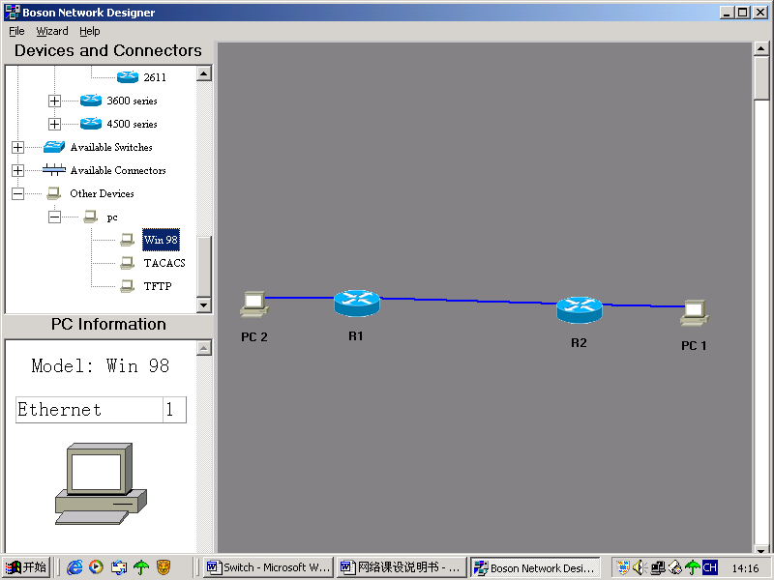
S1/2：192.168.12.1
S1/2：192.168.12.2
F1/0：192.168.2.1
F1/0：192.168.1.1
Area 0
Area 1
Area 2
    - 要求：用一对V.35线将R1与R2 的serial 1/2接口连接起来，PC1、PC2分别和R1与R2的fastEthernet1/0接口连接。IP地址设置如下：R1 的serial 1/2接口为192.168.12.1，fastEthernet1/0接口为192.168.1.1；R2 的serial 1/2接口为192.168.12.2，fastEthernet1/0接口为192.168.2.1。PC1、PC2的IP应和所连接口在同一网段，且网关设置为所连路由器接口的IP地址。PC1、PC2应相互PING通。
    - 设计平台：锐捷 S1716路由器二台，PC机2台
    - 具体操作：
- R1做如下配置
(config) #Hostname r1
r1(config)# interface fastEthernet 1/1
r1(config-if)#ip address 192.168.12.1 255.255.255.0
r1(config-if)#no shutdown
r1(config-if)#exit
r1(config)#interface fastEthernet 1/0
r1(config-if)#ip address 192.168.1.1 255.255.255.0
r1(config-if)#no shutdown
r1(config-if)#end
r1(config)#router os 1 /在R1上启用OSPF协议
r1(config-router)#net 192.168.12.0 0.0.0.255 area 0 /通过哪些接口运行在哪个区域
r1(config-router)#net 192.168.1.0 0.0.0.255 area 1
r1(config-router)#end
- Router B参考Router A配置给出相应配置
- 查看R1的邻居信息
R1#show ip os neighbors
- sh ip route验证R1和R2上的OSPF路由器表
Codes: C - connected, S - static, R - RIP
O - OSPF, IA - OSPF inter area
N1 - OSPF NSSA external type 1, N2 - OSPF NSSA external type 2
E1 - OSPF external type 1, E2 - OSPF external type 2
* - candidate default
Gateway of last resort is no set
C 192.168.1.0/24 is directly connected, FastEthernet 1/0
C 192.168.1.1/32 is local host.
O IA 192.168.2.0/24 [110/51] via 192.168.12.2, 00:05:48, serial 1/2 /O表示192.168.2.0路由是通过OSPF学习来的
C 192.168.12.0/24 is directly connected, serial 1/2
C 192.168.12.1/32 is local host.

设计六 服务器配置

- DNS的设置
网络属性设置：IP地址：192.168.6.1，192.168.6.7，192.168.6.8，192.168.6.9
默认网关：192.168.6.1
首选DNS服务器：192.168.6.1
做以下域名与IP地址的映射：
admin.abc.com → 192.168.6.8
www.abc.com → 192.168.6.1
ftp.abc.com → 192.168.6.9
abc.com → 192.168.6.1
www.bbc.com → 192.168.6.7
测试：ping www.abc.com
- WWW服务器
要求：
（1）将www.abc.com指向192.168.6.1，要求在浏览器中输入此域名就能调出“D:\Myweb”目录下的网页文件。
（2）将www.bbc.com指向192.168.6.7，要求在浏览器中输入此域名就能调出“D:\bbc”目录下的网页文件。
- FTP服务器
要求：
（1）将ftp.abc.com指向192.168.6.9，要求在浏览器中输入此域名就可登录到“d:\inetpub\ftproot”目录下，使用FTP相关服务。
（2）使用不同的TCP值或不同的IP地址建立FTP站点。
（3）设置虚拟目录，规划不同用户的目录权限。

